**BỘ CÔNG THƯƠNG**

**TRƯỜNG ĐẠI HỌC CÔNG THƯƠNG THÀNH PHỐ HỒ CHÍ MINH**

**KHOA CÔNG NGHỆ THÔNG TIN**

-----o0o-----

**BÁO CÁO HỌC PHẦN: CÔNG NGHỆ PHẦN MỀM NÂNG CAO**

**TÊN ĐỀ TÀI: XÂY DỰNG HỆ THỐNG QUẢN LÝ CỬA HÀNG BÁN GẤU BÔNG**

**NHÓM: 1**

**Thành phố Hồ Chí Minh, tháng 9 năm 2024**

**BỘ CÔNG THƯƠNG**

**TRƯỜNG ĐẠI HỌC CÔNG THƯƠNG THÀNH PHỐ HỒ CHÍ MINH**

**KHOA CÔNG NGHỆ THÔNG TIN**

-----o0o-----

**TÊN ĐỀ TÀI: XÂY DỰNG HỆ THỐNG QUẢN LÝ CỬA HÀNG BÁN GẤU BÔNG**

|  |  |
| --- | --- |
| **Nhóm:** | **Giảng viên hướng dẫn:TS Mạnh Thiên Lý** |
| Trưởng nhóm: Lê Thanh Yên |  |
| Thành viên: |  |
| 1. Hoàng Đức Quân 2. Nguyễn Hoài Nam 3. Lê Minh Khoa 4. Bùi Phương Nam 5. Nguyễn Thị Thùy Dương |  |

**Thành phố Hồ Chí Minh, tháng 9 năm 2024**

BẢNG PHÂN CÔNG CÔNG VIỆC CHO CÁC THÀNH VIÊN

|  |  |  |  |  |
| --- | --- | --- | --- | --- |
| **STT** | **MSSV** | **HỌ TÊN** | **CÔNG VIỆC ĐƯỢC GIAO** | **ĐÁNH GIÁ** |
| 1 | 2001216333 | Lê Thanh Yên | Khảo sát hiện trạng, viết báo cáo | Hoàn thành |
| 2 | 2001216074 | Hoàng Đức Quân | Thu thập biểu mẫu: Đổi trả hàng, thanh toán | Chưa hoàn thành |
| 3 | 2001215971 | Nguyễn Hoài Nam | Mô tả quy trình nghiệp vụ,  vẽ sơ đồ cơ cấu tổ chức của các đơn vị chủ quản | Hoàn thành xuất sắc |
| 4 | 2001215876 | Lê Minh Khoa | Thu thập biểu mẫu: Nhập hàng, khuyến mãi | Hoàn thành |
| 5 | 2001215966 | Bùi Phương Nam | Thu thập biểu mẫu: Đơn hàng, giao hàng cho khách hàng | Chưa hoàn thành |
| 6 | 2001210622 | Nguyễn Thị Thùy Dương | Thu thập biểu mẫu: Đăng ký thành viên, vệ sinh sản phẩm sau mua hàng | Chưa hoàn thành |

**NHÓM 1**

MỤC LỤC

BẢNG PHÂN CÔNG CÔNG VIỆC CHO CÁC THÀNH VIÊN 3

MỤC LỤC 4

MỞ ĐẦU 5

CHƯƠNG 1. KHẢO SÁT HIỆN TRẠNG VÀ XÁC ĐỊNH YÊU CẦU 6

1.1. Giới thiệu 6

1.2. Mô tả nơi khảo sát 6

1.3. Nội dung khảo sát 7

1.4. Trình bài các quy trình nghiệp vụ 7

1.4.1. Quy trình nhập hàng từ nhà cung cấp 7

1.4.2. Quy trình triển khai chương trình khuyến mãi 8

1.4.3. Quy trình đăng ký thành viên 8

1.4.4. Quy trình vệ sinh sản phẩm(bảo hành sản phẩm) 8

1.4.5. Quy trình bán hàng 9

1.4.6. Quy trình giao hàng cho khách hàng 9

1.4.7. Quy trình thanh toán 9

1.4.8. Quy trình đổi trả sản phẩm 10

1.5. Các biểu mẫu liên quan 12

MỞ ĐẦU

Đề tài "Xây dựng hệ thống quản lý cửa hàng bán gấu bông" nhằm mục đích phát triển một hệ thống phần mềm hỗ trợ cho việc quản lý hiệu quả các hoạt động kinh doanh tại cửa hàng. Trong bối cảnh thương mại điện tử và công nghệ số ngày càng phát triển, việc sử dụng phần mềm quản lý không chỉ giúp tối ưu hóa quy trình vận hành mà còn tạo điều kiện thuận lợi cho việc theo dõi tình hình kinh doanh, cải thiện chất lượng dịch vụ khách hàng, và mở rộng khả năng tiếp cận thị trường.

Hệ thống quản lý cửa hàng bán gấu bông bao gồm các chức năng chính như: quản lý khách hàng, quản lý sản phẩm, xử lý đơn hàng, quản lý kho hàng, và theo dõi doanh thu. Ngoài ra, hệ thống còn hỗ trợ quy trình nhập hàng từ nhà cung cấp, giao hàng cho khách, quản lý chương trình khuyến mãi, và chính sách đổi trả hàng. Việc phát triển hệ thống này không chỉ đáp ứng nhu cầu hiện tại của cửa hàng mà còn giúp chủ doanh nghiệp theo dõi hoạt động một cách chi tiết, đưa ra các quyết định chiến lược phù hợp nhằm nâng cao hiệu quả kinh doanh.

# KHẢO SÁT HIỆN TRẠNG VÀ XÁC ĐỊNH YÊU CẦU

## Giới thiệu

Trong thời đại công nghệ phát triển mạnh mẽ, việc áp dụng các hệ thống quản lý vào hoạt động kinh doanh là vô cùng cần thiết. Đối với cửa hàng bán lẻ, đặc biệt là cửa hàng bán gấu bông, việc xây dựng một hệ thống quản lý toàn diện không chỉ giúp tối ưu hóa quy trình hoạt động mà còn nâng cao chất lượng dịch vụ và trải nghiệm khách hàng. Chương này sẽ tập trung khảo sát hiện trạng hoạt động của cửa hàng bán gấu bông và xác định các yêu cầu cơ bản cho việc xây dựng hệ thống quản lý hiệu quả.

## Mô tả nơi khảo sát

Cửa hàng bán gấu bông mà nhóm khảo sát là một cơ sở kinh doanh nhỏ lẻ với quy mô vừa, chuyên cung cấp các sản phẩm gấu bông đa dạng về kiểu dáng, kích thước và giá thành. Cửa hàng hiện đang vận hành theo phương thức bán hàng truyền thống tại cửa hàng vật lý và bán hàng trực tuyến để có thể tiếp cận nhiều khách hàng hơn.

Mô tả tổng quát quy trình nghiệp vụ tại cửa hàng bán gấu bông: Cửa hàng nhập các mẫu mã gấu bông từ nhà cung cấp. Nhân viên sẽ trưng bày và giới thiệu các sản phẩm và dịch vụ cho khách hàng. Sau khi khách sẽ lựa chọn sản phẩm thì tiến hành thanh toán trong quá trình này khách hàng có thể đăng ký thành viên (Nếu chưa đăng ký) để được khuyến mãi. Khi thanh toán xong khách có thể chọn dịch vụ giao hàng nếu muốn. Trong một khoảng thời gian kể từ lúc thanh toán nếu khách hàng có vấn đề gì với sản phẩm có thể đổi trả hàng theo quy định đổi trả của cửa hàng. Khách hàng có thể đến cửa hàng và sử dụng dịch vụ vệ sinh gấu bông sau một thời gian.

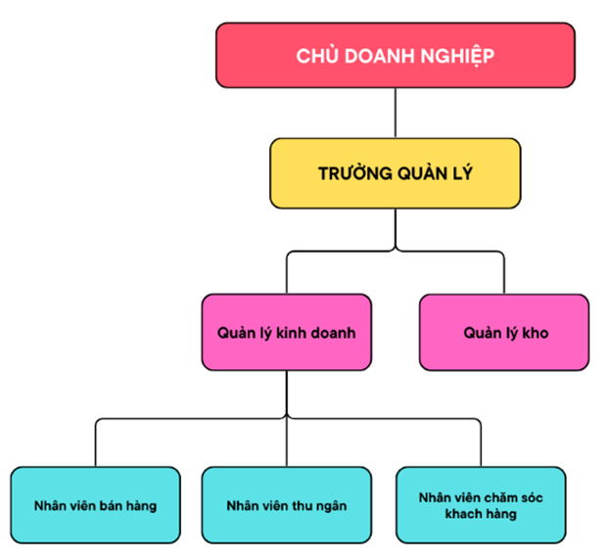

Hình ‑: Sơ đồ tổ chức các đơn vị chủ quản

## Nội dung khảo sát

Quy trình khảo sát tập trung vào các nội sau:

* Nhập hàng từ nhà cung cấp
* Quy trình triển khai chương trình khuyến mãi
* Quy trình đăng ký thành viên
* Quy trình vệ sinh sản phẩm
* Quy trình bán hàng
* Quy trình giao hàng cho khách hàng
* Quy trình thanh toán
* Đổi trả sản phẩm của khách hàng

## Trình bài các quy trình nghiệp vụ

### Quy trình nhập hàng từ nhà cung cấp

Khi nhân viên kiểm kê kho, nhân viên sẽ lập danh sách những vật phẩm cần mua.Sau đó nhân viên sẽ lập phiếu đặt hàng trên hệ thống. Những hàng hóa này sẽ được đặt từ nhà cung cấp. Khi nhà cung cấp giao hàng nhân viên sẽ kiểm tra số lượng và chất lượng đơn hàng. Nếu đơn hàng chất lượng nhân viên sẽ thanh toán. Nếu không nhân viên sẽ từ chối nhận hàng và lập biên bản.

### Quy trình triển khai chương trình khuyến mãi

Khi đến những dịp lễ hay những ngày đẹp (7.7) nhân viên sẽ lên kế hoạch cho những chương trình khuyến mãi. Sau đó nhân viên sẽ lâp chương trình khuyến mãi trên hệ thống. Khi chương trình triển khai xong, sếp hoặc nhân viên có thể xem báo cáo để biết được chương trình có thành công hay không

### Quy trình đăng ký thành viên

Khi khách hàng đến shop hoặc truy cập trang web của shop, họ sẽ điền thông tin cá nhân vào mẫu đăng ký thành viên, bao gồm họ tên, ngày sinh, giới tính, số CCCD/CMND, số điện thoại, email, và địa chỉ. Nhân viên kiểm tra tính hợp lệ của thông tin khách hàng cung cấp. Nếu thông tin đầy đủ và chính xác, nhân viên sẽ tiến hành bước tiếp theo. Nhân viên nhập thông tin khách hàng vào hệ thống quản lý thành viên của shop. Một mã thành viên sẽ được tạo và gửi đến khách hàng qua email hoặc tin nhắn SMS. Nếu shop có chính sách cấp thẻ thành viên vật lý, nhân viên sẽ in thẻ và giao cho khách hàng tại shop hoặc gửi qua đường bưu điện. Sau khi hoàn tất đăng ký, khách hàng sẽ được hưởng các quyền lợi và ưu đãi dành riêng cho thành viên, như giảm giá, tích điểm, và nhận thông tin khuyến mãi sớm nhất.

### Quy trình vệ sinh sản phẩm(bảo hành sản phẩm)

Khi khách hàng đến shop và đưa gấu bông cần giặt, nhân viên tiếp nhận sản phẩm và kiểm tra sơ bộ về tình trạng và chất liệu của gấu bông. Nhân viên phân loại gấu bông dựa trên kích thước, chất liệu và mức độ bẩn để xác định phương pháp giặt phù hợp.Nhân viên tiến hành giặt gấu bông theo yêu cầu của khách hàng. Sau khi giặt xong, nhân viên kiểm tra lại gấu bông sau khi khô hoàn toàn để đảm bảo không còn vết bẩn và sản phẩm không bị hư hại. Gấu bông được đóng gói cẩn thận và bàn giao lại cho khách hàng.

### Quy trình bán hàng

Khi hoàn tất việc lựa chọn, khách hàng tiến hành thanh toán bằng cách cung cấp thông tin giao hàng và chọn phương thức thanh toán phù hợp. Phần mềm xử lý giao dịch và tự động cập nhật đơn hàng trong hệ thống quản lý, bao gồm thông tin về sản phẩm, số lượng, địa chỉ giao hàng và trạng thái thanh toán. Sau khi đơn hàng được xác nhận, hệ thống gửi thông báo cho khách hàng về trạng thái đơn hàng và thời gian dự kiến giao hàng. Toàn bộ quá trình mua hàng được theo dõi và quản lý chặt chẽ, từ việc xử lý đơn hàng cho đến việc cung cấp dịch vụ chăm sóc khách hàng, nhằm đảm bảo trải nghiệm mua sắm thuận tiện và hài lòng.

### Quy trình giao hàng cho khách hàng

Khi khách hàng hoàn tất việc đặt hàng, phần mềm tự động tạo một đơn hàng và cập nhật thông tin chi tiết như địa chỉ giao hàng, phương thức vận chuyển và thời gian dự kiến. Hệ thống phân phối công việc cho các nhân viên giao hàng, cung cấp lộ trình tối ưu và theo dõi tình trạng giao hàng theo thời gian thực. Trong quá trình giao hàng, nhân viên có thể cập nhật trạng thái đơn hàng, ghi nhận các sự cố nếu có và nhận phản hồi từ khách hàng. Sau khi đơn hàng được giao thành công, phần mềm cập nhật trạng thái hoàn tất và gửi thông báo xác nhận cho khách hàng, đồng thời lưu trữ thông tin để phân tích và cải thiện dịch vụ trong tương lai.

### Quy trình thanh toán

Khách hàng chọn sản phẩm/dịch vụ, hệ thống tạo hóa đơn và khách hàng cung cấp thông tin thanh toán. Sau khi chọn phương thức thanh toán (thẻ ngân hàng, ví điện tử, COD...), hệ thống xử lý giao dịch qua cổng thanh toán. Khi thanh toán thành công, trạng thái hóa đơn được cập nhật, và khách hàng nhận được xác nhận. Hóa đơn được gửi cho khách hàng, và quá trình giao hàng hoặc cung cấp dịch vụ sẽ diễn ra. Hệ thống lưu trữ thông tin để đối chiếu sau này.

### Quy trình đổi trả sản phẩm

Khách hàng yêu cầu đổi hoặc trả sản phẩm, cung cấp thông tin hóa đơn và lý do đổi trả (sản phẩm lỗi, không đúng yêu cầu, v.v.). Hệ thống tiếp nhận yêu cầu và kiểm tra điều kiện đổi trả (thời gian, trạng thái sản phẩm). Nếu đủ điều kiện, hệ thống xác nhận yêu cầu và hướng dẫn khách hàng quy trình đổi trả. Sau khi nhận sản phẩm, hệ thống kiểm tra tình trạng hàng hóa, sau đó tiến hành hoàn tiền hoặc gửi sản phẩm mới cho khách hàng. Thông tin đổi trả được lưu trữ để phục vụ đối chiếu sau này.

## Các biểu mẫu liên quan

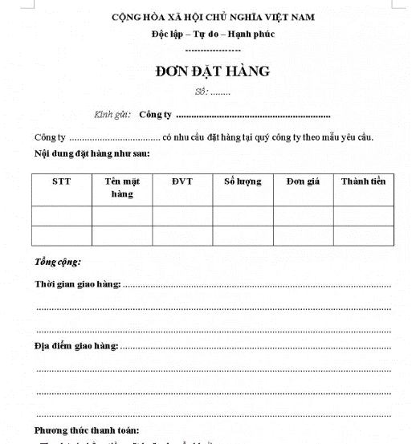

Hình ‑: Biểu mẫu đặt hàng từ nhà cung cấp

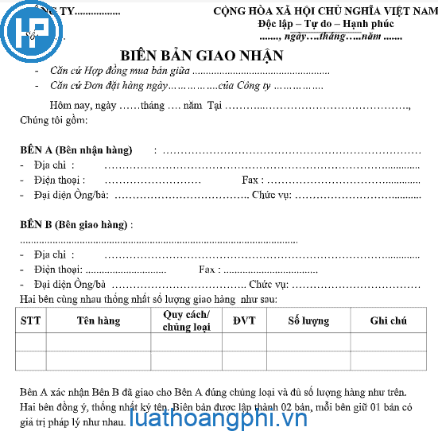

Hình ‑: Biểu mẫu nhận hàng từ nhà cung cấp

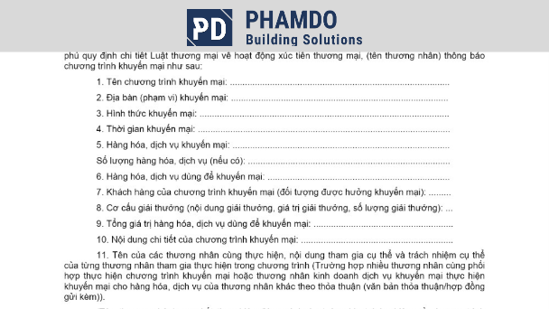

Hình ‑: Biểu mẫu triển khai chương trình khuyến mãi

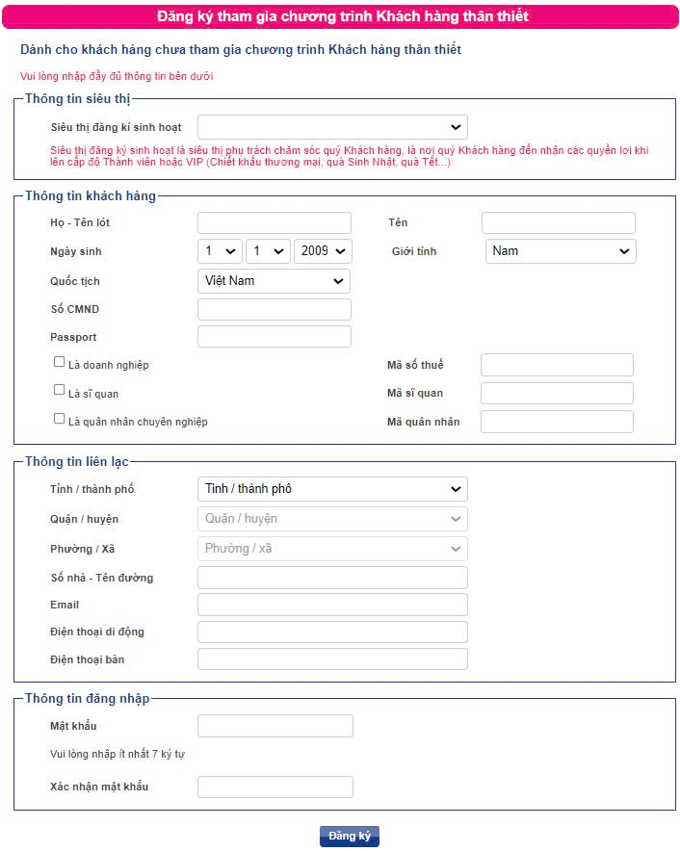

Hình ‑: Biểu mẫu đăng ký khách hàng

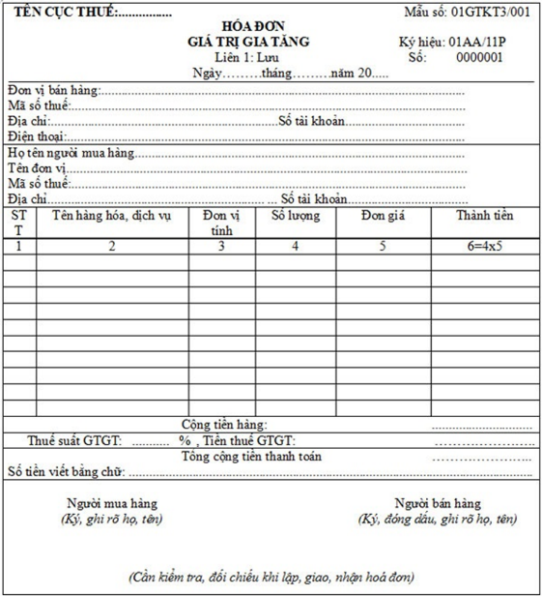

Hình ‑: Biểu mẫu hoá đơn thanh toán